鉄鋼プロセス制御におけるオープン系自律分散システムとその更新
住田 伸夫*
Application of autonomous decentralized open system to the process automation and renewal in iron-and steel making
Nobuo SUMIDA*
Abstract: This report introduces the general outline and application of open system renewal to the process automation in iron-and steel making, adopting autonomous decentralized open system technology to various software tools and middleware which make it possible to reduce cost and adopt new IT technology.
Keywords: open system, autonomic system, middleware

1. はじめに
製鉄所における計算機システムは，膨大なプロセスや設備を対象として多種多様な品種を高品質で造り込むために，大規模な階層システムを構成している（Fig.1）．一方，コスト削減とIT技術を応用した多様なシステム構築も強く求められており，従来の高機能だが高価な専用プロセス制御用コンピュータ（プロコン）に代わって，オープン仕様のコンピュータ（パソコンサーバ等）の適用範囲を拡大している．本稿では鉄鋼プロセス制御システムのプロコン分野において，オープン系自律分散システムの概観と，高可用性を確保するプロセス制御用ミドルウェア，これに自律分散技術のコンセプトを取り入れたシステム診断機能の開発、また既存ＡＰソフトのオープン系への変換機構と手法、各種開発／テスト支援ツールにより更新した事例を紹介する．
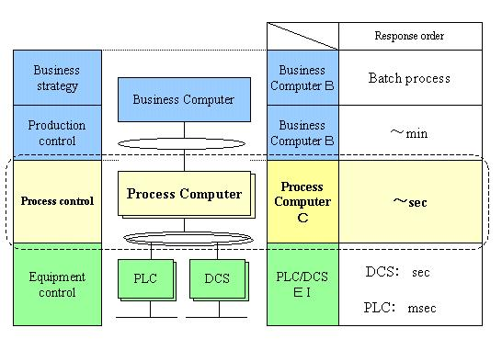 Fig.1 Computer system function distribution of works

2. プロコン分野のオープン化，自律化背景
鉄鋼プロセス制御システムは，以下の特徴を有する．
(1) 大重量物を制御するにもかかわらずμm オーダーでの制御精度要求の高さ
(2) 操業停止が望めない工場の24時間連続運転に耐えうる信頼性
(3) 大規模設備ゆえの大量情報処理
(4) 圧延設備にみられる高レスポンスといった要求の厳しさ
(5) 製造プロセスの複雑さによる安定操業および造り込みの難しさ
*新日本製鐵（株） 技術開発本部 環境・プロセス研究開発センター システム制御技術部
*Nippon Steel Corporation
この厳しい条件を満足するプロコンシステムの建設が1960年代より始まり，鉄鋼業全体で数千システムが稼働している。1970年代から核となる制御モデルからソフト自製を開始し，1980年台後半から大規模複雑化し、自律分散システムの導入が始まった．¹⁾ ²⁾
生産品種への柔軟な対応やコスト削減が必要なため，日々ソフトウェアの変更と追加が発生し，またシステムをできるだけ止めずに変更，拡張したいというニーズに，自律分散のコンセプトはマッチするものであった．³⁾
大規模な冷延システムでは，EIC統合LAN上にプロコン２台，11台のCRT端末，11台のE,Iプロセッサから構成される自律分散システムの事例がある（Fig.2）．プロセッサ間の情報交換としては，高速LANでの転写メモリ方式と，ブロードキャストによる機能コード通信の２方式がある．シングルベンダー独自の高機能システムで，バックアップ切り替えや並行ランテストが容易なメリットがあった．

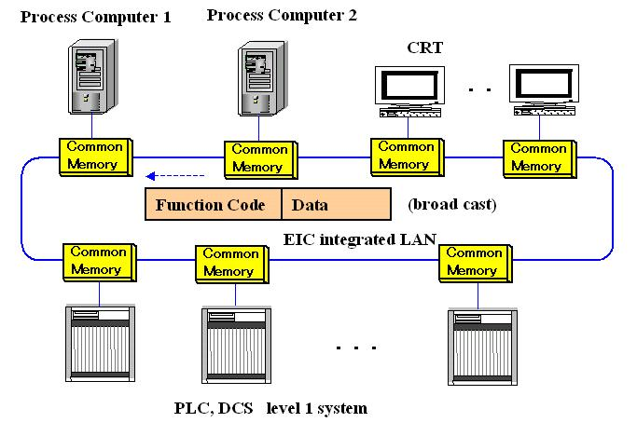
Fig.2 Autonomous decentralized system in cold-rolling

その後，自律分散システムの普及が必ずしも十分に進展しなかった背景としては，以下が考えられる．
(1) 1980年代中頃までにソフト自製エンジニアリングの標準化とソフト構造の標準化(8大機能分類で処理毎にタスク分割)が確立されていた．自律分散をソフト構造まで全面的に適用すると，タスク間の機能結合が密なため，多量の通信が発生し，ネットワークやハードウェアの能力が不十分であった．
(2)ハード面では，工場や工程毎にプロコンが適度に集中，分散構成されており，さらに分散化を進めるコストメリットの見極めが難しかった．
(3) 1990年代以降，建設コスト削減のニーズから，プロコン本体やネットワークを含めオープン仕様の市販製品を組み合わせるマルチベンダーシステムの導入が急務であった．

3. 制御用ミドルウェアの開発と自律分散技術の適用
「NS SEMI SYSTEM^{(*1)}」
1990年代以降，オープン系システムの導入が始まり，弊社では自製化でのソフト設計開発技術に基づき，制御用専用プロコンを，市販のワークステーションやパソコンで代替可能とする汎用基本ソフトであるオープン系プロセス制御システム構築用ミドルウェア「NS SEMI SYSTEM^{(*1)}」(Fig.3)の制定と開発を実施した．⁴⁾
現在，熱延等の一部のプロセスを除いて，全面的にこれを基盤としたオープン系プロセス制御システムを採用している．更なる信頼性向上のため，このミドルウェアに自律分散技術を適用したシステム診断機能の導入を開始した．

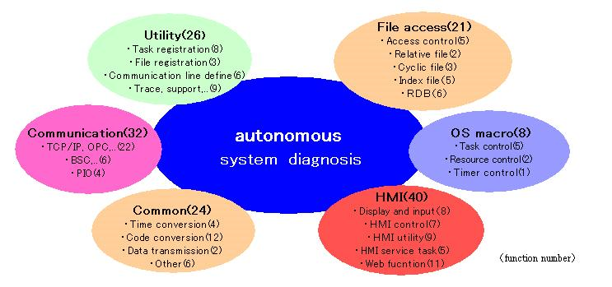
Fig.3 NS SEMI SYSTEM^{(*1)} function

3.1 機能と特徴
「NS SEMI SYSTEM^{(*1)}」は、1990年代以前からの鉄鋼プロセス制御用AP (Application)ソフト自製開発で必要とされた、普遍的なミドルウェア機能を装備している．また，高い信頼性・処理性を有する高機能APソフト開発に適した汎用仕様の関数群の他に，ハード，OS，ミドルウェア設定，APソフト開発とテスト用の各種支援機能を装備している．(Fig.3) これらの豊富な機能により，小規模から大規模システムまで，汎用パソコンやワークステーションによる信頼性の高い基幹系プロセス制御のオープン系システムでの構築を可能とし，以下の特徴を有する．
(1) オープン系の主要OSに対応
「NS SEMI SYSTEM^{(*1)}」は、Windows NT® ^{(*2)}，Windows® 2000^{(*2)}，Linux® ^{(*4)}，各種UNIX®^{(*3)}などの主要なオープン系OSにほとんど対応している．また1msecオーダーのリアルタイムOSにも対応しており，各システムの要件に応じて最適なオープン系サーバの選択が可能である．各種OSの命令を過去の各バージョンも含めて互換性，機能・性能面を解析し，普遍的なOS命令(Win32API, UNIX® システムコール)に限定してミドルウェアを構築しているため高い信頼性の確保と，OSのバージョンアップによる仕様差異の影響の最小化，最新OSへの追従を容易にしている．
(2) APソフトのポ－タビリティを確保
C/C++言語の特徴である関数型，構造体などに適したAPソフトとの普遍的な関数インターフェース仕様を策定し標準化することで，高いポータビリティ(移植性)を実現した．また，APソフト開発者のためにテンプレートを用意しており，各OS命令に関する専門知識のない一般プログラマーでも効率的に高信頼性のソフト開発が可能で，保守性のよい均一なソースプログラムといった品質面での最適化も実現できる．
(3) リアルタイム性の高いヒューマンマシンインターフェース（HMI）を実現
表示データを一定周期やイベントにより自動更新する機能や，プロセス制御に必要な豊富なグラフ等の表示設定部品を装備している．また複数のサーバで発生するアラームを一元的に監視する機能や，Webブラウザでの運用も可能である．
(4) 他システムとの豊富なインターフェースメニューの装備
伝送ミドルウェア，プロセス入出力用ミドルウェアとして，TCP／IPやBSC，無手順などによる多種多様な電気シーケンサ／PLCや計装DCS，他コンピュータとの接続実績も豊富で，種々のシステムや機器との接続が容易に実現可能である．
(5)自律分散技術によるシステム診断
オープンシステムの導入により建設コストの削減は達成できたが，大規模化し汎用品の数と組み合わせが多くなると，トラブル原因究明のためのデータ収集や，解析に時間を要する場合が発生した．そこで自律分散技術を応用し，多数のサーバ，E,Iコントローラ，端末等にエージェントを配置し，
自律的に診断を行い，全体システムの診断結果を集約して監視，解析できる機能を開発した (Fig.4) ．

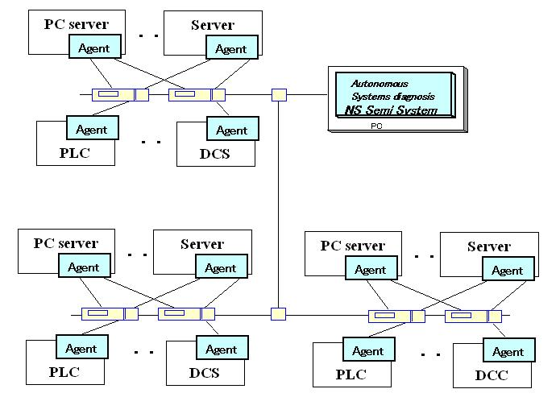
Fig.4 Autonomous system diagnosis configuration

エージェントとのコミュニケーションにより，ネットワーク機器を含めたハードウェア，OS，第3層のIPベースの伝送，ミドルウェア，APソフトの診断ログ結果を，時刻等をキーにして一元的に絞り込み表示させることで，トラブル原因の切り分けが迅速かつ容易に実現できる．
エージェントは各ノードの機能が異なるため，診断ルールを動的に組み込め，自律的に診断する．またオープンシステムは多様な冗長化構成をとるため，その動的構成を自動的に検知し，周辺ノードをセンシングしながら診断を継続する．オンライン中や既設ノードへの組み込みも技術的には可能で，以下の機能から構成される (Fig.5) ．
(1) IPパケットキャプチャーでの伝送診断
NS SEMI SYSTEM^{(*1)} の伝送ヘッダー仕様は，自律分散の機能コード通信のように共通化しているため，論理回線定義情報を元に回線の切断，タイムアウト等の状況を診断できる．
(2) OS，ミドルウェアのドライバー，APのエラーログ解析
各種エラーログを収集し解析することにより，例えばAPソフトでのリソース解放漏れ不具合を検知し，その警告の通知や自動リリースによる修復も可能である．
(3)動的診断ルール
ネットワーク上のパケットロス，再送といった伝送異常の傾向を管理する機能があり，オンライン中にリモートから機能のon/offが可能である．

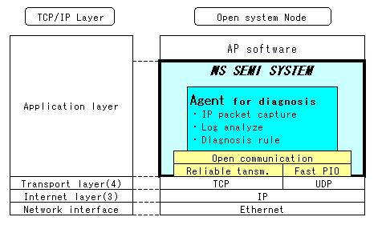
Fig.5 Agent for diagnosis configuration

3.2 適用状況
「NS SEMI SYSTEM^{(*1)}」は，1995年より本格的な開発に着手し，長期間におよぶ連続耐久テストを経て，1997年に君津製鐵所ビレット連続鋳造プロコン用として，Windows NT®パソコンサーバを，鉄鋼プロセス基幹制御としては初めて実機適用した．^{4）}このシステムではハードで80%，ソフトで20～30%の大幅なコスト削減（当社従来比）を実現し，現在まで順調に稼動を続けている．また2001年の君津３高炉改修時のプロコン更新時には，Linux®搭載サーバを同じく大規模プロコンとして初めて実機適用した．^{5）}
社内外の鉄鋼プロセス制御分野以外にも，化学他の海外を含めた他製造業での生産現場の統括制御・管理と上位の情報システムとの連携を実現するMES（Manufacturing Execution System：業務実行指示系システム）を構築するミドルウェアとしての適用が進み，累計で173システム（サーバ台数では約360台以上）に適用されている．

3.3 今後の展開
オープン系の主要OSにほとんど対応していることから，今後とも更新，新設案件ともNS SEMI SYSTEM^{(*1)}を全面適用していく方針である．現状の鉄鋼プロセスの適用範囲（Fig.6）に対して，今後の課題は以下の通りである．
(1) 熱延，厚板，冷延といった高速プロセスへの適用拡大には，更なる高信頼性とリアルタイム制御の実現が必要で，例えばオープンなリアルタイムLinux®への搭載，電気計装分野への適用拡大の開発を進めている．
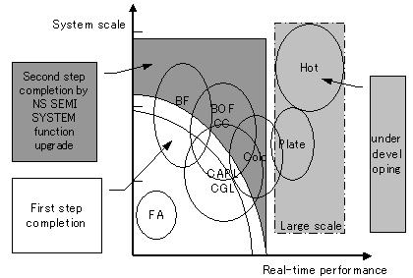
Fig.6 NS SEMI SYSTEM^{(*1)} application process

(2) 多種の既存メーカプロコン老朽更新案件に対応していくため，NS SEMI SYSTEM^{(*1)}のミドルウェア機能，特に自律分散によるシステム診断機能の充実化を進めている．
(3) 最新OSバージョンと，ソフト開発環境への追従を継続していくため，NS SEMI SYSTEM^{(*1)}の保守と長期サポートと，最新システム技術応用にも対応できる専門チームの体制を社内外対応で確保している．今後は，内部ツールである例えば汎用耐久テストプログラム等の更なる拡充と自動化を推進している．

4. プロコン更新事例と対策
社内プロコンの多くは，極限省力化と操業ノウハウの自動化による品質確保上，システムダウンが操業停止につながるため，プロコン供給メーカの保守中止時期にあわせた更新を今後継続的に実行していく必要がある．その際に稼働中の既存APソフトを，オープン系システムに最小コストで移行するための自動変換システムの開発と，新規にNS SEMI SYSTEM^{(*1)}上でAPソフトを開発し直す場合に，ソフト開発生産性を向上させる支援システムの開発を推進している．

4.1 単純更新事例
7年前のWindows NT® 3.51上で稼働したオープン系プロコンシステムのAPソフトとNS SEMI SYSTEM^{(*1)}の実行モジュール一式をそのまま最新のWindows®2000サーバにコピーし（Fig.7），ロングランでの動作検証を実施した結果，正常に動作することが確認できた．これはNS SEMI SYSTEM^{(*1)}が普遍的なOS命令(Win32API)に限定してミドルウェアを構築した結果と，そのOS命令範囲内ではWin32APIの互換性が確保されていたことによる．外部とのインターフィスはTCP/IPベースのNS SEMI SYSTEM^{(*1)}での標準規約を採用し，BSC伝送はTCP／IPでのプロトコルコンバータを採用したシステム構成であるため，今後のオープン系サーバ更新に際して，短期間でかつローコストで最新のサーバ機種への更新が実現でき，またOSの互換性の問題が発生しても，NS SEMI SYSTEM^{(*1)}内のマイナーな部分的修正で効率的に対応でき，APソフトの変更が必要ないことの確証を得ている．
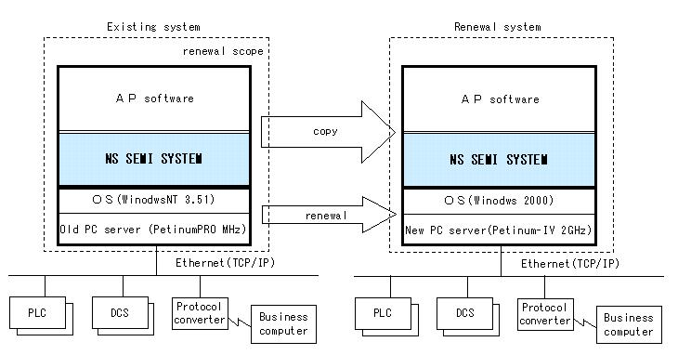
Fig.7 Low cost system renewal case

4.2 既存自律分散プロコンの更新事例
既存の自律分散通信を適用した専用プロコンを，オープン系システムに老朽更新した事例を紹介する．本事例は更新コストの削減とマルチベンダー対応を可能とするためNS SEMI SYSTEM^{(*1)}を基盤としたオープン系システムに更新した (Fig.8) ．

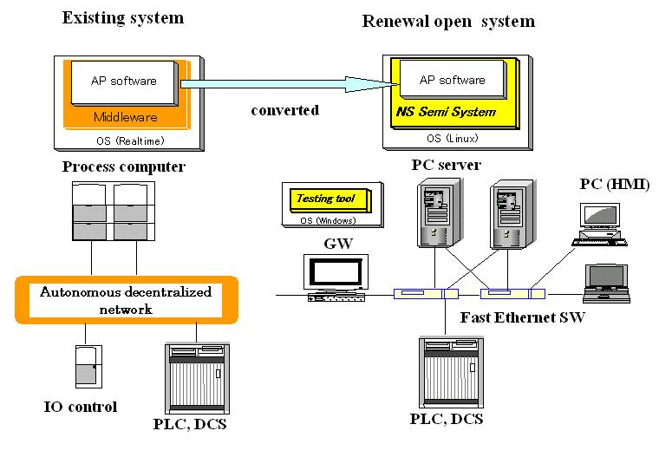
Fig.8 Autonomous decentralized system renewal case

既存の自律分散での機能コード通信パッケージを用いた既存データとして，上位ビジコンとの伝送，電気計装からのプロセス入出力，オペレターの画面操作と設定データがある．
これらはオープン仕様のUDPパケット上に，機能コード毎に分類されていたため，仕様解析と並行ランテストが可能なため，円滑な切り替えが実現できた．
並行ランテストに際しては，オペレターの画面操作頻度が多いため，①制御情報、表示、設定データを含めIPパケットをキャプチャーし，②NS SEMI SYSTEM^{(*1)} のHMI仕様にフォーマット変換し，③端末からその操作があったように割り込みを入れることで，④サーバ上の画面APソフトの実操業条件に基づくリアルタイムな検証を可能にした(Fig.9 ) ．

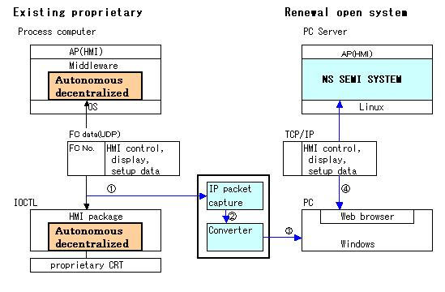
Fig.9 HMI parallel test configuration case

4.3 既存APソフトのオープン系への変換機構の開発
十数年前のメーカ製プロコンを，既存APソフトをそのまま流用するために，自動的に変換し，またNS SEMI SYSTEM^{(*1)}を拡張することで，オープン系システムに効率よく更新した事例を紹介する（Fig.10）．

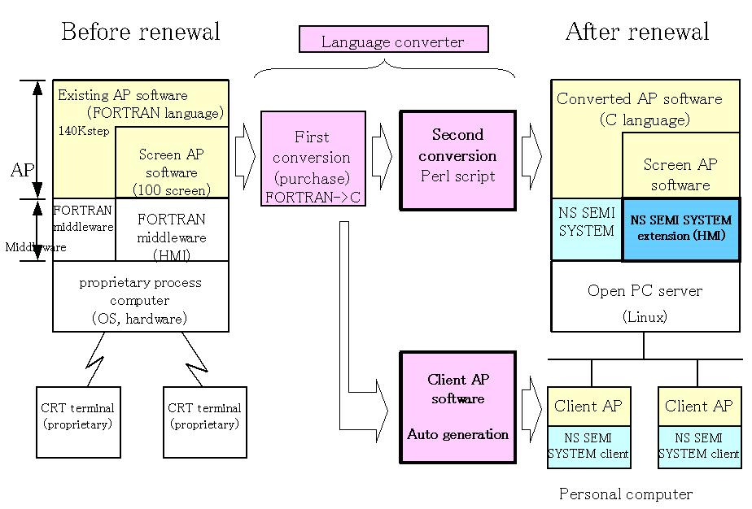
Fig.10 AP software conversion case

既存プロコンAPソフトを新システムに流用する上で，従来，既存のFORTRANセミ仕様で開発されたソースプログラムを，別のセミ仕様上のC言語ソースプログラムに精度良く変換するソフトの実現が困難であった．セミ仕様の差異が固定のため，変換ソフト自体はC言語等の手続き処理言語で単純な変換のみ実装可能で，多大な手作業が残ったためである．
また既存プロコン画面ソフトを流用する上では，既設CRT端末がメーカ独自仕様のため，端末側のクラアイントソフトの新規作成が必要であった．
今回FORTRAN言語からC言語への変換は市販ソフトを活用し，NS SEMI SYSTEM^{(*1)}を拡張して変換効率の良い仕様を策定し，また変換ソフトはオープンソースのスクリプト言語Perlを適用した．Perlは強力なパターンマッチング機能を特徴としたテキスト処理言語で，Linux®と同様インターネットで普及，無料で入手可能なオープンソースソフトである．複雑な変換規則を試行錯誤しながらスパイラルアップで策定でき，ルール形式で容易に実装可能であったため，必要な手作業は極小的で済んだ．
また画面用NS SEMI SYSTEM^{(*1)}を拡張し，端末側クライアントAPソフトを自動生成するツールも開発し，全画面を変換ベースで流用できた．
最終的に，既存プロコンAPソフトのオープン系への変換をほぼ99%以上の精度で自動変換する更新方式を確立し，従来の単純更新案件での生産性に比べても2～3倍（従来当社比）の生産性向上を達成した．
今後は，本変換開発方式を主要メーカ毎に対応していく．またFORTRAN以外の言語，例えば工業用BASICからC言語への言語変換ツールも，蓄積したPerl部品の組み合わせで開発済みである．既存APソフトが高速プロセス入出力を使用している場合，オープン系での汎用な高速プロセス入出力をNS SEMI SYSTEM^{(*1)}の追加機能として拡充した．

4.4 APソフト開発生産性向上ツールの開発
既存プロコンAPソフトが専用プロコンのOS命令を直接使用していたり，特殊な言語で開発されていた場合，また長年におよぶ操業形態や設備の変更に伴い既存APソフトが追加変更されたため保守性が低下したり，必ずしもドキュメントにそれが反映されていない場合もある．プロコン老朽更新時に，既存APソフトを解析し可視性を向上させながら新規に作り直す作業が発生するが，その開発コスト削減と工期短縮を図るため，豊富なオープン系開発支援の市販ソフトと組み合わせて，プロコン老朽更新にも対応した既存のソフト生産性向上ツールとAPパッケージの拡充開発を進めている（Fig.11）．
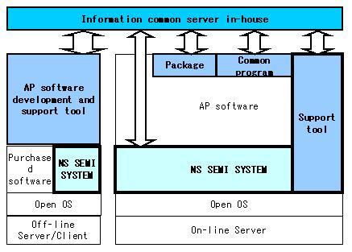
Fig.11 NS SEMI SYSTEM^{(*1)} development support tool

(1) アプリケーションパッケージ
トラッキング，実績収集機能のAP作成量を軽減する共通関数群と処理タスクからなるパッケージと，一部のプロセスについては最大仕様のサブシステムとして開発している．
(2) 開発支援ツール
Excelフォーマットの設計ドキュメントからAPソースを部分的に自動生成する製作支援ツールや， APソースプログラムに対して社内基準での品質チェックをインタラクティブに行うコーディング規約チェッカーツールを装備している．また既存のAPソースプログラムの静的解析を行う既設システム解析ツールも，Perl部品を活用してメニュー化している．
(3) テスト支援ツール
組み合わせ／総合テストシミュレータ，テストシナリオ作成支援ツールの他に，ネットワーク上の必要なIPパケットをキャプチャーしてテスト用のパラランサーバにリアルタイムに転送し，実操業のデータでAPソフトのテストが平行して実行できるツールを開発し，システム垂直切り替え，立ち上げに効果を発揮している（Fig.12）．テスト用にオンラインシステム側への設定変更が不要で，また負荷等の影響を与えない特徴がある．また必要な伝文を時刻キーとともに保存し，後でその時刻間隔を保ちつつ伝文の伝送を再生する機能も装備している．
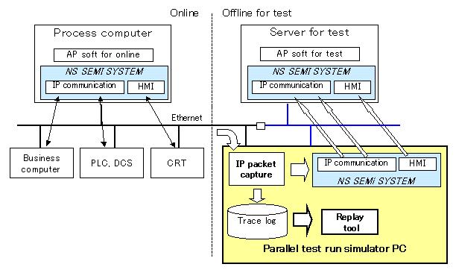
Fig.12 Parallel test run configuration

(4) 全社共有システム
上記アプリケーションパッケージやツールを全社共有サーバで一元管理しており，各製鉄所でのAP開発ソフトとドキュメントも参照可能で，共通AP関数群やパッケージの蓄積，ソフト開発やエンジアリングノウハウの共有化も進めている．

5. おわりに
オープン系プロセス制御用ミドルウェア「NS SEMI SYSTEM^{(*1)}」を核として，自律分散技術を応用したシステム診断機能や開発テスト支援ツールを体系的に開発し，実機適用を拡大することで，プロコン老朽更新対策と分散オープン系システムの高可能性を確保している．今後は，高速Ethernet，IPv6の進展，制御用フィールドバスやE,Iコントローラのオープン化に際し，自律分散のコンセプトも取り入れながらシステムアーキテクチャーを見直す時期かもしれない．そのためにもオープンシステムでの自律分散仕様の標準化促進とオープンソース化，ＯＰＣのようにマルチベンダーからの製品供給に期待したい．

*1 NS SEMI SYSTEMは，新日本製鐵（株）の日本における登録商標
*2 Windows, Microsoft Office, Excel, Word, Visioは，米国Microsoft Corporationの米国およびその他の国における登録商標または商標
*3 UNIXは，X/Open Company Limitedが独占的にライセンスしている米国並びにその他の国における登録商標
*4 Linuxは，Linus Torvaldsの登録商標

参 考 文 献

1) 中北 他：電気情報通信学会 信学技報Vol.92 No.473「鉄鋼業の大規模システムにおけるフォールトトレランス技術」(63/70) (1993)
2) 鳥越 他：川崎製鉄技報Vol.20 No.3「自律分散システムの鉄鋼プロセスへの適用と評価」 (34/39) (1988)
3) 鈴木 他：電気情報通信学会誌Vol.73 No.11「鉄鋼プラント用コンピュターシステム－自律分散システムとその応用」 (1190/1196) (1990)
4) 河原 他：新日鉄技報 第363号「ライトサイジング，オープン化システムの鉄鋼プロセスへの適用事例」(37/43) (1997)
5) 下井 他：第143回日本鉄鋼協会春期講演大会「高炉プロセス制御へのオープン技術応用」(2002)

［著 者 紹 介］

住 田 伸 夫
1981年東京工業大学大学院理工学研究科情報工学専攻修士課程修了．同年新日本製鐵(株)入社．現在技術開発本部にて，プロセス制御分野でのオープンシステムの企画とミドルウェアの開発に従事．日本鉄鋼協会会員．日本OPC協議会会員．

